“迎全运”竞赛委[2013]2号

关于印发《“迎全运”全省汽车驾驶员
技能竞赛决赛实施方案》的通知

各市及绥中、昌图县竞赛组织委员会，有关行业和企事业单位：
根据《关于组织开展“迎全运、爱家乡、建辽宁”全省窗口服务行业职业技能竞赛暨百万职工岗位大练兵活动的通知》（辽人社[2012]296号）要求，结合国家职业技能标准和我省交通运输行业职工岗位练兵活动实际，现将《“迎全运”全省汽车驾驶员技能竞赛决赛实施方案》印发给你们，请按照有关要求做好竞赛准备工作。
附件：“迎全运”全省汽车驾驶员技能竞赛决赛实施方案
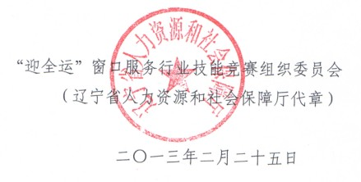
“迎全运”全省汽车驾驶员
技能竞赛决赛实施方案

根据《关于组织开展“迎全运、爱家乡、建辽宁”全省窗口服务行业职业技能竞赛暨百万职工岗位大练兵活动的通知》（辽人社[2012]296号）要求，结合国家职业技能标准和我省交通运输行业职工岗位练兵活动的实际，制定本竞赛决赛实施方案。
一、竞赛组织机构
“迎全运”全省汽车驾驶员技能竞赛决赛，由“迎全运”窗口服务行业技能竞赛组织委员会主办，由辽宁省交通厅指导辽宁交通技师学院（沈阳交通技术学校）承办，竞赛组织委员会办公室指导辽宁交通技师学院等单位具体组织实施。
二、竞赛项目
竞赛设置出租车驾驶员、公交车驾驶员两个项目。
三、参赛人员及报名办法
凡省内交通运输行业从业人员以及各级各类职业院校教师、教练员均可报名参赛。各地区以市、绥中县、昌图县为单位分别组队参赛。每地区限报3个代表队，每队每项目限报3人，参赛选手限报一个赛项。沈阳、大连等地区的十二运定点接待单位，经竞赛组委会批准可独立组队参赛。
参赛选手报名截止时间为2013年4月1日，各单位组织报名时统一上交《竞赛报名登记表》（附件1）及参赛选手4张2寸近期免冠照片。符合竞赛裁判员申报条件的，填写《竞赛裁判员登记表》（附件2），一并由各市及绥中、昌图县人力资源社会保障部门或中省直有关单位向省竞赛组委会推荐。
四、竞赛场地和设备、设施
（一）理论知识竞赛场地设置在辽宁交通技师学院（沈
阳市铁西区北四中路11号），实际操作竞赛场地设置在辽宁交通技师学院教练场（沈阳市铁西体育场）。
（二）竞赛设备、设施按照相关技术文件要求分别由赛场提供或选手准备。赛场统一提供的竞赛车型分别为：
1、出租车驾驶员竞赛车型：上海桑塔纳轿车SVW7180LEI（长×宽×高= 4546×1710×1427）
2、公交车驾驶员竞赛车型：丹东黄海大客车DD6922S04（长×宽×高= 9240×2440×3000）
五、竞赛内容与方式
每个竞赛项目均分理论知识竞赛和实际操作竞赛两个环节。理论知识竞赛复习范围以竞赛组委会组织编写的《全省窗口服务行业职业技能竞赛暨百万职工岗位大练兵指导手册（汽车驾驶员）》为参考，实际操作竞赛以竞赛组委会下发的技术文件（附件3）为参考。
理论知识竞赛采取限时闭卷填涂答题信息卡方式，竞赛时间为90分钟，满分成绩100分，占竞赛总成绩的30%。实际操作竞赛成绩满分100分，占选手总成绩的70%。在理论知识竞赛结束后，经竞赛裁判组现场抽签确定实操竞赛顺序及工位。实际操作竞赛根据不同竞赛项目技术发展特征和规范服务要求，包括不同的竞赛内容，具体以竞赛组委会印发的技术文件为准。

六、赛程安排
2013年 4 月22日在辽宁交通技师学院举行全省决赛启动仪式，具体赛程安排为：

（一） 4 月 22日下午，由竞赛组委会办公室组织召开领队会议，就竞赛日程和技术文件进行说明，并安排竞赛抽签等赛事活动。

（二) 4 月 22 日16：00前，各参赛单位和选手到指定赛场报到，逾期不到者视为弃权。选手报到后领取参赛证和竞赛指南等相关资料。也可提前到辽宁交通技师学院（沈阳交通技术学校）领取竞赛指南和相关文件。联系人：刘东玉；电话：024—31045207 13604927687

（三） 4 月23日8:00—17：00 出租车竞赛（实操）。

（四） 4 月24日9:00—9:30 竞赛开幕式。

（五） 4月24 日10:00—11:30 理论知识竞赛（出租 车、公交车）。

（六） 4月25 日8:00—16:00 公交车竞赛（实操）。

（七） 4月26日17:00前发布竞赛成绩。

因遇有中超联赛等国家赛事导致本赛程调整，竞赛组委会将提前通知。
七、成绩评定及奖励办法
（一）参赛选手的成绩评定由裁判组负责。
1、理论知识竞赛采用计算机评分系统自动评分；
2、实际操作竞赛成绩，由现场操作规范和工作质量两部分组成，其中操作规范成绩根据现场实际操作表现，按照现场操作规范评分标准和赛场记录，由裁判组集体评判成绩；工作质量依据评分标准，根据实际检测结果，进行客观评判、赋分。
（二）个人成绩满分100分。在确定最终总成绩时，如果个人总分相同，则比较实际操作成绩，成绩高者名次在前；如成绩仍然相同，则取相同名次。
八、参赛费用
本届竞赛免收报名参赛费。在竞赛期间，各队领队、选手及相关人员的食宿，由竞赛组委会推荐安排，费用自理。
九、有关要求和注意事项
（一）竞赛裁判员培训将于2013年4月上旬举行，经过培训和评测合格者，由省人力资源和社会保障厅颁发竞赛裁判员证书，并遵从竞赛工作规则从中选择合适人选参加本届竞赛执裁工作。
（二）选手须持身份证、参赛证进入赛场，并按要求准备参赛工具、文具（2B铅笔、橡皮）；
（三）选手按赛前抽签工位或指定座位参赛，各职业竞赛开始和结束时间以赛场指令为准；
（四）在竞赛观摩活动中，各单位领队、指导教师、选手以及相关人员须按照统一要求进入赛场，保持赛场安静。
（五）竞赛复习资料可到各级竞赛组织委员会领取，也可以在辽宁省职业资格工作网站（www.ln.osta.org.cn）下载。
十、其它
本竞赛方案的最终解释权归竞赛组委会。在竞赛过程中，如有变化，以竞赛组委会通知为准。
各地区、各单位在组织落实竞赛过程中如有问题，请及时与竞赛组委会办公室或辽宁交通技师学院联系，或登陆辽宁省职业资格工作网查询有关信息。
竞赛组委会联系人：刘 璕
联系电话：024—22955839
辽宁交通技师学院联系人：刘东玉 金媛媛
联系电话：024—31045207 13604927599
附件：1、全省窗口服务行业职业技能竞报名登记表
2、职业技能竞赛竞赛裁判员推荐表
3、汽车驾驶员竞赛技术文件

附件1
全省窗口服务行业职业技能竞赛选手报名登记表
参赛地区（单位）：
姓 名 |  | 身份证号码 |  |  | 二寸  免冠  照片
文化程度 |  | 选手单位 |  |  | 二寸  免冠  照片
职业（项目） |  |  | 原资格等级 |  | 二寸  免冠  照片
电子信箱 |  |  | 联系电话
个人技术简历
市竞赛组织委员会意见 | （签章）  年 月 日
省竞赛组织委员会意 见 | （签章）  年 月 日

附件2
职业技能大赛裁判员推荐表
姓 名 |  | 性 别 |  |  | 年龄 |  |  | 二寸免冠照片
专业（职业） |  | 职 称 |  |  | 学历 |  |  | 二寸免冠照片
身份证号码 |  |  |  |  |  |  |  | 二寸免冠照片
工作单位 |  |  |  |  | 职 务 |  |  | 二寸免冠照片
通讯地址 |  |  |  |  | 邮 编
E—mail信箱 |  |  | 电话 |  |  | 手机
个人工作简历
在何项省级以上大赛中获何种奖励
时间 | 赛事名称 |  |  |  |  |  | 成绩
在国家（省）级比赛中执裁情况
时间 | 赛事名称 |  |  |  |  |  | 担任职务
推荐单位意见 | 签章  年 月 日 |  |  | 审核单位意见 |  |  | 签章  年 月 日

附件3
汽车驾驶员竞赛技术文件

一、技术文件制定标准
竞赛以汽车驾驶员国家职业技能标准（三级/高级工）为基础，结合交通运输行业技术规范和“十二运”服务行业标准要求，以竞赛组委会组织编写的《全省窗口服务行业职业技能竞赛暨百万职工岗位大练兵指导手册》（汽车驾驶员）为参考，以考核参赛选手在相关竞赛职业（项目）中的基本技能为重点，紧密联系实际，兼顾行业技术发展方向，注重考核参赛选手在本职业（项目）中岗位操作的综合能力。
二、竞赛内容、形式和成绩计算
（一）竞赛内容
竞赛分为理论知识和实际操作竞赛两部分。
（二）竞赛形式
竞赛采用单人竞赛形式，参赛选手独立完成竞赛内容。
（三）成绩计算
竞赛理论知识和实际操作竞赛成绩满分均为100分，理论知识成绩占总成绩的30%，实际操作竞赛成绩占总成绩的70%。
三、竞赛试题类型
（一）理论知识竞赛采取限时闭卷笔答方式，题目类型有80个单项选择题和20个是非题，每题分值1分，满分100分。其中包括以下内容：
1、职业道德
2、专业理论知识和相关知识
3、文明服务礼仪
竞赛时间为90分钟
（二）实际操作竞赛以实际操作为主，要求参赛选手在规定时间内完成技术文件中规定的操作内容，重点考核选手规范操作和完成任务质量，具体内容为：
1、出租车驾驶员竞赛
车型：上海桑塔纳轿车 SVW7180LEI 4546×1710×1427
序号 | 内 容 | 分值 | 规定时间 | 所属范畴 | 备注
1 | 场地驾驶（桥型倒车） | 15 | 2分钟 | 技能
2 | 通过险桥驾驶（坡道起步） | 15 |  | 技能+技巧
3 | 通过单边桥驾驶  （篮筐投篮） | 10 |  | 技能+技巧
4 | 定点停车及平衡度检测驾驶  （车身加量水杯） | 10 | 20秒 | 技能
5 | 通过模特群驾驶 | 10 |  | 交通规则
6 | 通过直角弯驾驶及侧方停车驾驶 | 10 | 55秒 | 逃生技巧
7 | 车辆维护（更换轮胎） | 20 | 4分钟 | 技能
8 | 现场答辩（常识问答） | 10 | 3分钟 | 礼仪、接待、职业道德
2、公交车驾驶员竞赛内容
车型：丹东黄海大客车 DD6922S04 9240×2440×3000
序号 | 内 容 | 分值 | 规定时间 | 所属范畴 | 备注
1 | 场地驾驶（桥型倒车） | 15 | 3分钟 | 技能
2 | 通过模拟铁道驾驶 | 10 |  | 技能+技巧
3 | 通过单边桥驾驶 | 10 |  | 技能
4 | 定点停车及平衡度检测驾驶  （车身加量水杯） | 10 | 25秒 | 技能
5 | 通过限高、限宽驾驶 | 15 |  | 技能+交通规则
6 | 客车施救 | 10 | 3分钟 | 客车遇险  逃生技巧
7 | 车辆维护（检查轮胎） | 20 | 4分钟 | 技能
8 | 现场答辩（常识问答） | 10 | 3分钟 | 礼仪、接待、  职业道德

四、竞赛项目技术要求
（一）出租车驾驶员
1、场地驾驶：桥型倒车（ 附图1），配分15分； 规定时间2分钟。要求：
（1）在规定时间内完成本科目，节时不加分，超时扣分。
（2）扣分项目有擦杆、刮杆未倒、撞杆、车身出线、车轮压线、未压标线和少压标线、离合器半联动，熄火和超时等。
（3）不得分项目有：走错路线、严重违反操作规程，以
及不服从考务人员指挥等。
（4）实线为前进，虚线为倒车。
2、通过险桥驾驶（附图2）：配分15分。要求：
（1）上引桥停车，并做坡道起步。
（2）车辆通过圆型铁轨，不要求速度，安全通过。
（3）没上桥不得分，掉桥扣分。
3、通过单边桥驾驶：配分10分 要求：
（1）右侧两轮上单边桥，左侧门窗打开用左手投篮2次。
（2）须右手扶方向盘。
（3）没上单边桥不得分，掉桥扣分。
4、定点停车及平衡度检测驾驶（附图3）：配分10分。规定时间20秒。要求：
（1）按规定时间完成本科目，节时不加分、超时扣分。
（2）道路上配有连续障碍，需要压过。
（3）车上配有量水杯，停车时加以测量，全程100米。
（4）扣分项目有：量水杯水溢出过多，没压着障碍、超时等。
5、通过模特群驾驶（附图4）：配分10分。要求：
（1）按交通规则规定行驶。
（2）须根据模特站立方向行驶，检验通过繁华街道的行驶能力。
（3）扣分项目有：刮模特、出线等。不得分项目，走错路线。
6、通过直角弯驾驶及侧方停车驾驶（附图5）：配分10分。规定时间55秒。 要求：
（1）按规定时间完成，节时不加分，超时扣分。
（2）扣分项目有出线、刮杆、超时等。
（3）操作时间越少越好，检验出租车驾驶员遇险的逃生能力。
7、车辆维护（更换轮胎）配分20分。规定时间4分钟。 要求：
（1）按规定步骤和时间完成整个操作过程，节时不加分，超时扣分。
（2）正确使用专用工具卸下备胎及轮胎。
（3）正确使用预紧力扳手、千斤顶、掩木等。
（4）扣分项目有，读数错误、止动块位置放置不正确、
顺序颠倒以及超时等。
（5）不得分项目有，违反操作规程。
8、现场答辩（常识问答）配分10分，规定时间3分钟。
要求：
（1）回答准确、说明问题、言简意赅。
（2）可以举例说明。 8
（二） 公交车驾驶员
1、场地驾驶：桥型倒车（附图6），配分15分。 规定时间3分钟。要求：
（1）在规定时间内完成本科目，节时不加分，超时扣分。
（2）扣分项目有擦杆、刮杆未倒、撞杆、车身出线、车轮压线、未压标线和少压标线、离合器半联动，熄火和超时等。
（3）不得分项目有：走错路线、严重违反操作规程，
以及不服从考务人员指挥等。
（4）实线为前进，虚线为倒车。
2、模拟铁道驾驶（附图7）：配分10分。要求：
（1）车辆在模拟铁道上通过，不要求速度。
（2）没上桥不得分，掉桥扣分。
3、通过单边桥驾驶：配分10分。要求：
（1）右侧两轮上单边桥，不要求速度。
（2）没上桥不得分，掉桥扣分。
4、定点停车及平衡度检测驾驶：配分10分。规定时间25秒。 要求：
（1）按规定时间完成本科目，节时加分、超时扣分。
（2）道路上配有连续障碍，需要压过。
（3）车上配有量水杯，停车时加以测量，全程100米。
（4）扣分项目有：量水杯水溢出过多，没压着障碍、超时等。
5、通过限宽、限高驾驶：配分15分。 要求：
（1）按顺序依次通过限宽门和限高门，限宽门是左右两
侧车宽加20厘米，限高门是车辆最高点不能刮限高门横杆，不要求速度但中途不能停车。
（2）扣分项目有刮杆、熄火、撞顶杆、停车重新起步等。
6、施救技巧：配分10分。规定时间3分钟。
题目：客车发动机失火
逃生目标：沉着冷静，组织乘务人员脱离险区。
灭火器材：灭火器、逃生锤。（赛场准备）
人员：驾驶员1人、乘务员1人、乘客2人（裁判员）
施救步骤：1、车门能打开时施救步骤
演示准备：驾驶员1人、乘务人员1人、乘客2人在车内坐失火演示：
（1）驾驶员驾驶车辆当车辆行驶15km/h时，下达着火指令。
（2）驾驶员接到着火指令后，迅速将车辆停放在安全
地带，将车辆熄火，同时打开车门，关闭电源，组织乘客尽
快离开险区。
（3）驾驶员自救：（报警119）用灭火器将火熄灭。
车门打不开时施救步骤
若车门打不开（或火势较大）可用逃生锤将汽车玻璃敲
碎，驾驶员在车内将人员从窗户送出，车下由乘务员接人，
将乘客快速脱离危险。
7、车辆维护（检查轮胎）：配分20分。规定时间4分钟。 要求：
（1）按规定步骤和时间完成整个操作过程，节时不加分，超时扣分。
（2）正确使用胎压表来检查轮胎气压
（3）对轮胎胎纹有无磨损、有无异物以及密封性能等进行检查。
（4）正确使用相关工具。
8、现场答辩（常识问答）：配分10分钟。规定时间3
分钟。要求：
（1）回答准确、说明问题、言简意赅。
（2）可以举例说明。
五、竞赛规则
（一）理论知识竞赛规则
1、理论参赛选手必须持本人身份证和参赛证参加竞赛。
2、参赛选手必须按竞赛时间，提前15分钟检录进场。
并按指定座位号参加竞赛。迟到15分钟者不得参加竞赛。竞赛开始30分钟后方可离开赛场。
3、参赛选手应严格遵守赛场纪律，除携带竞赛必备的
用具（如铅笔、橡皮、尺、钢笔或圆珠笔）外，不准带入技术资料和任何工具书。所有通讯工具一律不得带入现场。
4、选手在竞赛过程中不得擅自离开赛场，如有特殊情
况，需经监考人员同意后作特殊处理。
5、参赛选手在竞赛过程中，如遇问题需举手向监考人
员提问，选手之间互相询问按作弊行为处理。
6、在竞赛规定时间结束时应立即停止答题，不得以任
何理由拖延竞赛时间。
（二）实际操作竞赛规则
参赛选手经抽签决定参赛顺序，通过检录后所有项目
的竞赛依次进行，各项竞赛要求在规定的时间、路线内完成。超时按一定比例扣分，节时不加分，为充分体现公平、公开、公正的竞赛原则，个人竞赛结束后15分钟到大会总记录台即可看到本人的竞赛成绩。

实际操作竞赛附图
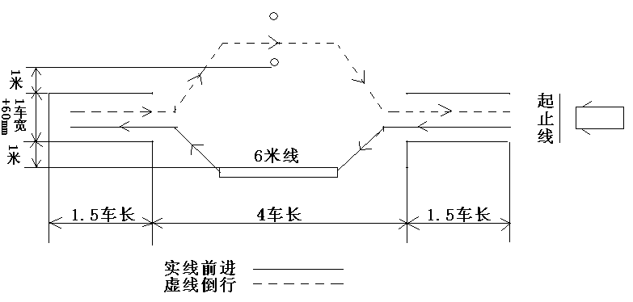
出租车附图1（桥型倒车）
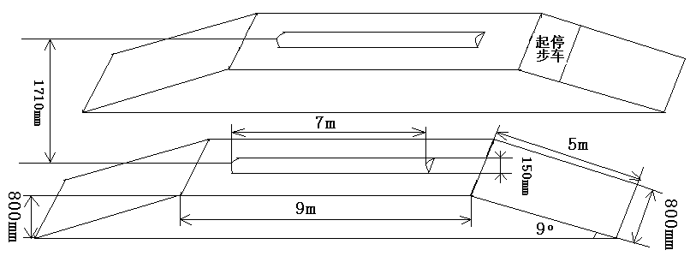
出租车附图2（通过险桥驾驶）
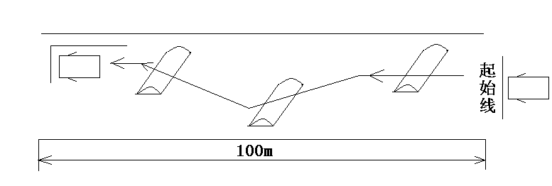
出租车附图3（定点停车及平衡度检测驾驶）
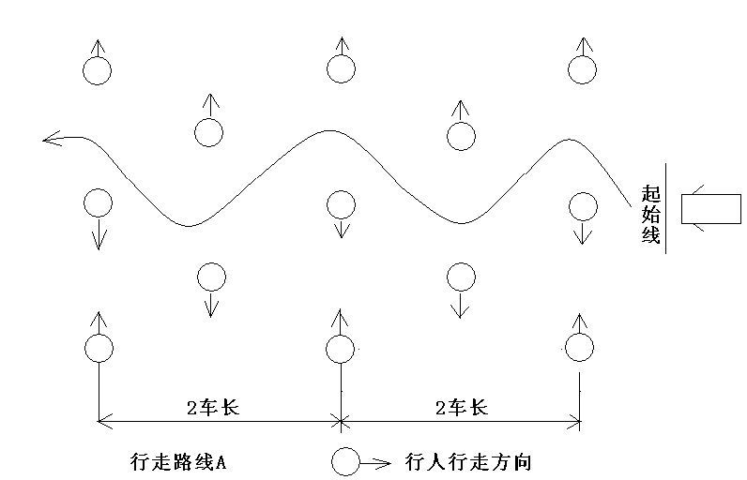

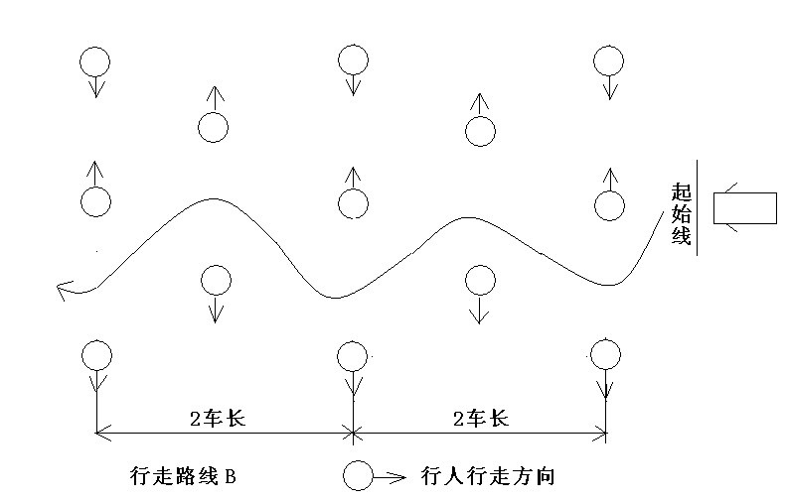
出租车附图4（通过模特群驾驶）

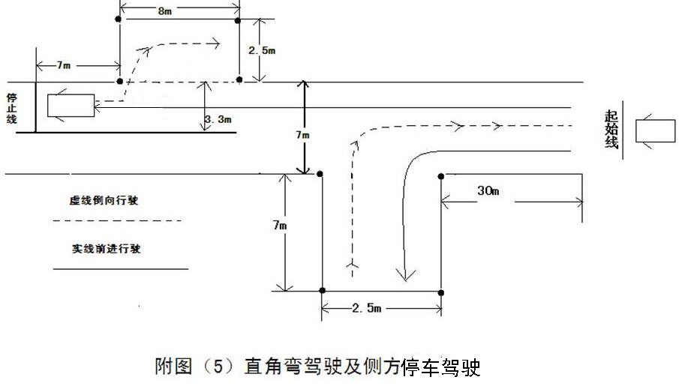

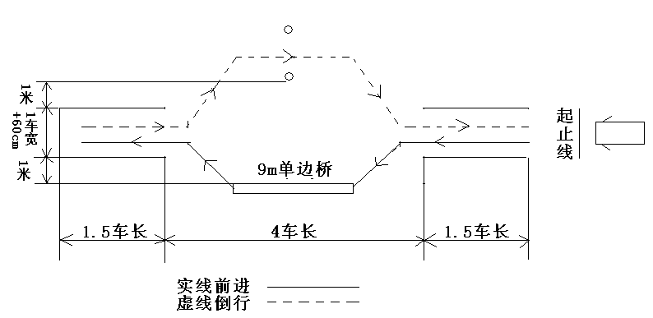
公交车附图6（桥型倒车）
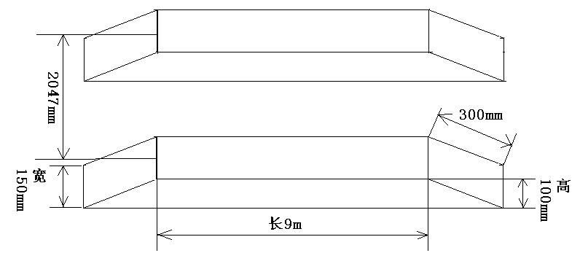
公交车附图7（模拟铁道驾驶）

